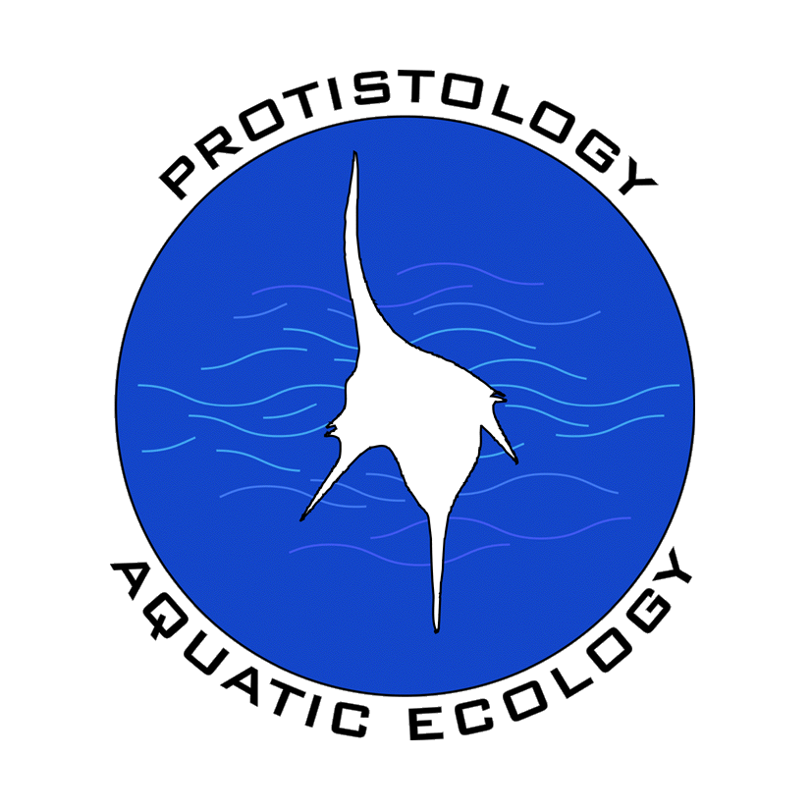

De Universiteit Gent stelt binnen de onderzoeksgroep Protistologie en Aquatische Ecologie volgend mandaat (m/v) vacant:

Navorser - doctoraatsbursaal

Functieomschrijving:

Onderzoek binnen het kader van de voorgestelde doctoraatsthesis moet leiden tot een beter begrip van de relatie tussen de biodiversiteit en activiteit van benthische microbiële gemeenschappen en metaalverontreiniging in mariene sedimenten.

Het werk kadert binnen het BELSPO project MICROMET (Microbial Diversity and Metal Fluxes in Contaminated North Sea Sediments, samenwerking met VUB, ULB en USTL Lille 1) en omvat het gebruik van microscopische en moleculaire technieken (o.m. DGGE, clone library, FISH en real-time PCR) voor de analyse van gemeenschappen van eukaryote micro-organismen (protisten) in natuurlijke en experimenteel gemanipuleerde (~ metaalverontreiniging) mariene sedimenten. Ervaring met het gebruik van bovenvermelde moleculaire technieken strekt tot aanbeveling.

De kandidaat werkt in het kader van een internationaal onderzoeksproject; goede communicatie en samenwerkingskwaliteiten zijn dus een vereiste. De succesvolle kandidaat is bereid mee te dingen naar extern gefinancierde onderzoeksbeurzen (o.m. IWT). De startdatum van het contract is voorzien vanaf 1 oktober 2007.

Diploma:

Licentiaat, master of equivalent diploma (met onderscheiding) in biologie, biochemie en biotechnologie, of bio-ingenieurswetenschappen.

Geïnteresseerd?

U stuurt uw CV en begeleidende brief ten laatste op 31 juli 2007 naar Lena De Groot (lena.degroot@ugent.be)

Voor inhoudelijke informatie kan men contact opnemen met Prof. Dr. Koen Sabbe (09/2648511, Koen.Sabbe@ugent.be)

